4 июня. Пришкольный участок вспахан. На картофельном поле нарезаны бороздки. Мы готовы садить картофель.

Но погода нас не радует. Небо затянули тучи. Всё предвещает начало дождя.

Вооружившись лопатами, набрав в вёдра картофель, мы осмелились выйти на посадку. С огоньком, с задором, с шутками мы успешно посадили 5 соток. Сегодня самыми передовыми были Вдовин Вячеслав и Ефимова Лера.

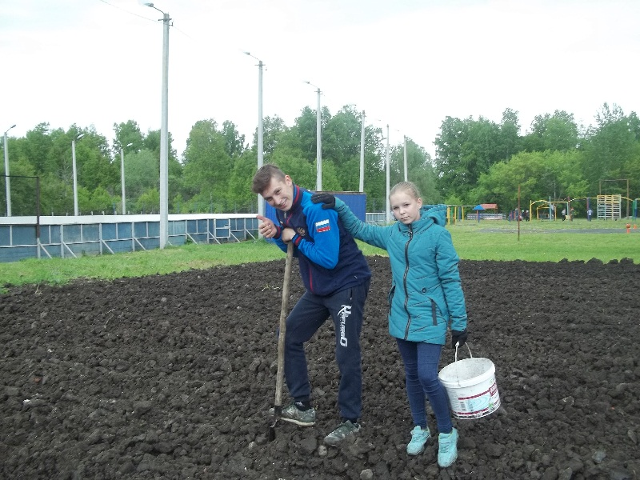

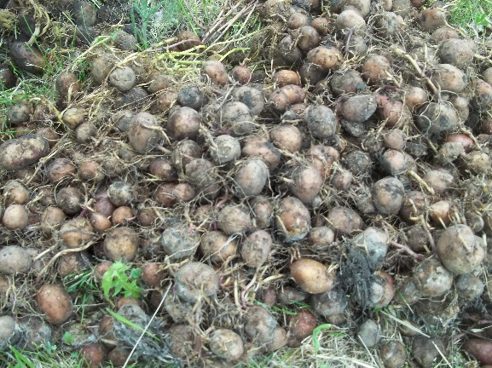

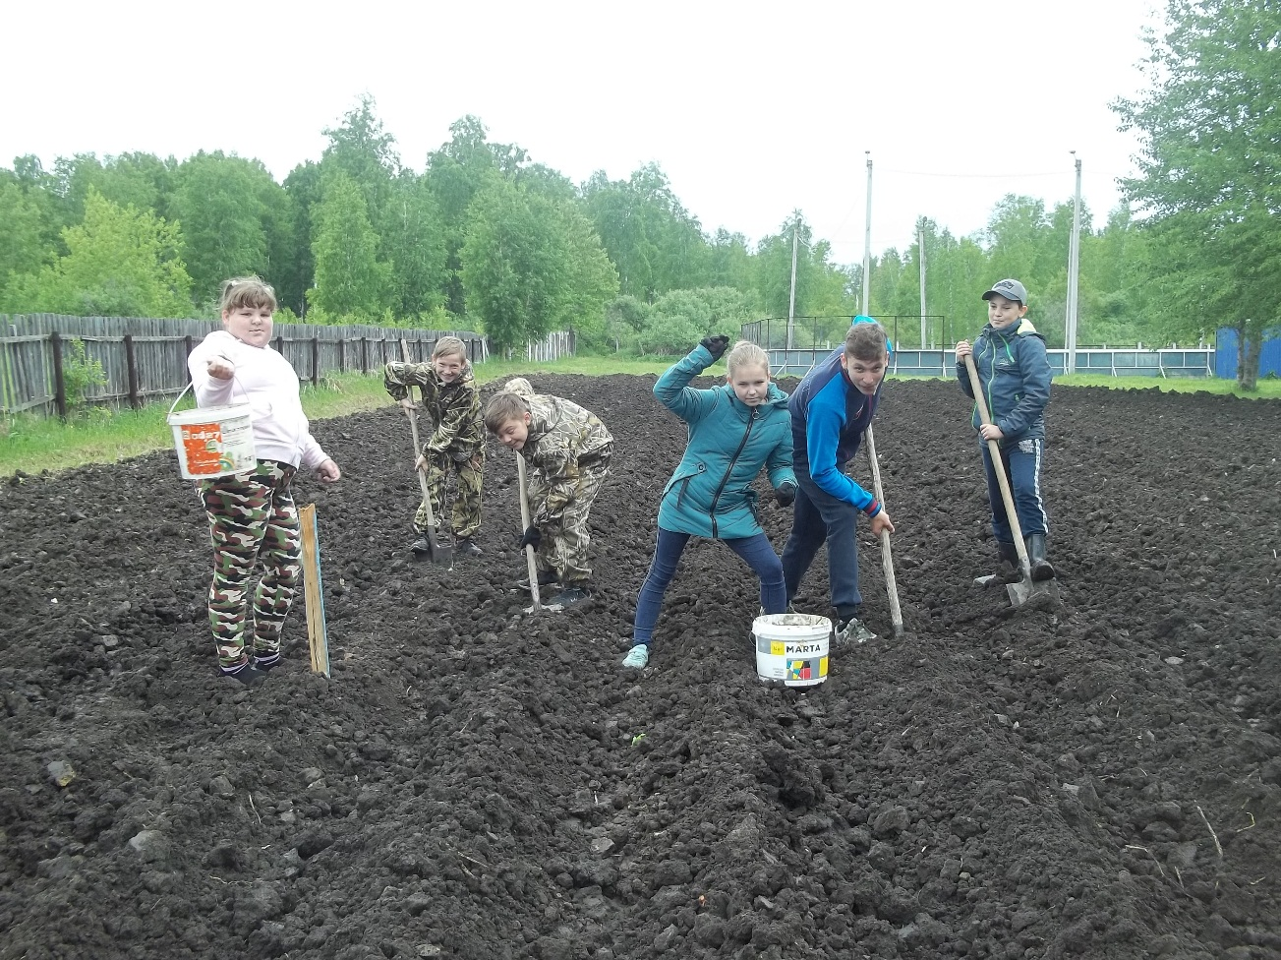

Расти, картошка, большая и маленькая!